

**T/CECS XXX-2023**

**中国工程建设标准化协会标准**

消能减震楼梯应用技术规程

Technical specification for application of energy dissipation buffbring stair

**（征求意见稿）**

**（V3.3）**

**中国计划出版社**

中国工程建设标准化协会标准

**消能减震楼梯应用技术规程**

Technical specification for application of energy dissipation buffbring stair

**T/CECS xxx-2023**

主编单位：广州大学

批准单位：中国工程建设标准化协会

施行日期：2023年XX月XX日

**中国计划出版社**

**2023　北　　京**

前　　言

根据中国工程建设标准化协会《关于印发<2020年第二批协会标准制订、修订计划>的通知》（建标协字〔2020〕23号）的要求，编制组经过深入调查研究，认真总结我国消能减震楼梯实践经验，参考国内外有关标准，并在广泛征求意见的基础上，制定本规程。

本规程共分为7章，主要技术内容包括：总则、术语和符号、基本规定、楼梯减震支座的设计、消能减震楼梯的设计、楼梯减震支座的性能检测、消能减震楼梯的施工、验收与维护等。

本规程由中国工程标准化协会抗震专业委员会归口管理，由广州大学负责具体技术内容的解释。本规程在使用中如有需要修改或补充之处，请将有关资料或建议寄送解释单位（地址：广州市大学城外环西路230号，广州大学《消能减震楼梯应用技术规程》编制组；邮政编码：510006；电子邮箱：zhydxs@163.com），以供修订时参考。

主编单位：广州大学

参编单位：

主要起草人：

主要审查人：

**目　　次**

1　总　　则 1

2　术语及符号 2

2.1　术语 2

2.2　符号 3

3　基本规定 5

4　楼梯减震支座的设计 7

4.1　材料与性能指标 7

4.2　楼梯减震支座的计算 8

4.3　楼梯减震支座的构造 10

5　消能减震楼梯的设计 12

5.1　楼梯构件的设计 12

5.2　楼梯减震支座的布置 13

5.3　连接构造 14

5.4 楼梯间的围护构件 15

6　楼梯减震支座的性能检测 16

7　消能减震楼梯的施工、验收与维护 17

7.1　一般规定 17

7.2　进场验收 18

7.3　施工步骤 19

7.4　施工质量验收 21

7.5　检查与维护 21

本规程用词说明 23

引用标准名录 24

**Contents**

1　General 1

2　Terms and symbols 2

2.1　Terms 2

2.2　Symbols 3

3　Basic regulations 5

4　Design of Shock Absorbing Supports for Stairs 7

4.1　Material and performance indicators 7

4.2　Calculation of Damping Supports for Stairs 8

4.3　Construction of Staircase Shock Absorbing Bearing 10

5　 Design of Energy Dissipation and Damping Staircase 12

5.1　Design of stair components 12

5.2　Arrangement of shock absorbing bearings for stairs 13

5.3　Connection construction 14

5.4 Enclosure components of staircase 15

6　Performance Test of Stair Shock Absorbing Bearing 16

7　 Construction, Acceptance and Maintenance of Energy Dissipation and Damping Stairs 17

7.1　General provisions 17

7.2　Site acceptance 18

7.3　Construction steps 19

7.4　Construction quality acceptance 21

7.5　Inspection and maintenance 21

Description of words used in this procedure 23

List of Reference Standards 24

# 1　总　　则

**1.0.1**为规范消能减震楼梯在建筑工程中的应用，贯彻执行国家技术经济政策，做到安全适用、技术先进、经济合理、提高质量，制定本规程。

**条文说明：1.0.1**　随着我国消能减震技术快速发展，楼梯减震技术在工程具有广泛的应用前景。制定本规程，是为了促进和规范楼梯减震技术的应用，确保工程质量。

**1.0.2**本规程适用于抗震设防烈度为6度～9度地区建筑工程中消能减震楼梯的设计、施工、验收和维护。

**条文说明：1.0.2**　对于抗震设防烈度大于9度地区的建筑或有特殊要求的建筑，应进行专门研究。

**1.0.3**本规程适用于不考虑为主体结构提供附加阻尼比的消能减震楼梯。

**条文说明：1.0.3**　对规程的适用范围进行说明，规程主要针对按构造设计的消能减震楼梯。需要计算楼梯减震支座为主体结构提供的附加阻尼比时，楼梯减震支座作为阻尼器，楼梯构件参与结构的整体受力，应满足《建筑消能减震技术规程》、《建筑消能阻尼器》的规定。

**1.0.4**本规程适用的楼梯减震支座主要由黏弹性材料组成。

**条文说明：1.0.4**　楼梯减震支座根据减震原理可分为黏弹性支座、摩擦型支座或金属支座等。黏弹性支座性能良好、设计简单、施工便捷、造价成本低，利于大力推广。

**1.0.5**消能减震楼梯的设计、施工、验收和维护，除应符合本规程外，尚应符合《混凝土结构设计规范》、《建筑抗震设计规范》的规定。

# 2　术语及符号

## 2.1　术语

**2.1.1** 楼梯减震支座Damping support for stairs

设置在梯板与梯梁连接处，水平刚度小、具备减震性能且具有竖向抗压、抗拉能力的薄型支座。

**条文说明：2.1.1**　楼梯减震支座提供一定的水平刚度和阻尼，在水平地震作用下产生剪切滞回变形，耗散地震能量，且具有较大的竖向抗压、抗拉刚度，在竖向荷载作用下变形小，稳定性良好。

**2.1.2** 楼梯减震支座阻尼器 Damping support damper for stairs

满足阻尼器性能要求的楼梯减震支座。

**条文说明：2.1.5**　楼梯减震支座作为阻尼器，可以通过计算得到为主体结构提供的附加阻尼比。

**2.1.3** 消能减震楼梯 Energy dissipation and damping stairs

梯板与梯梁之间通过楼梯减震支座连接形成的楼梯。

**条文说明：2.1.3**　消能减震楼梯由梯板、梯梁、楼梯减震支座等构成，在水平地震作用下，楼梯减震支座产生剪切变形，实现梯板与梯梁的柔性连接，消除梯板在楼梯间的等效强支撑效应。消能减震楼梯的基本构成如图2.1.3所示。

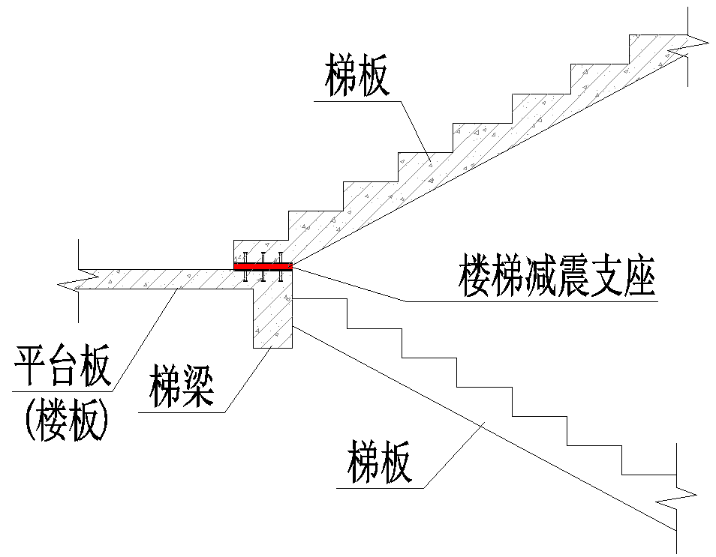

**图2.1.3　消能减震楼梯的基本构成**

**2.1.4** 消能减震楼梯间 Energy Dissipation and Shock Absorption Stairwell

楼梯采用消能减震楼梯，围护墙体采用消能减震墙形成的楼梯间。

**条文说明：2.1.4**　消能减震楼梯间的基本组成如图2.1.4所示。

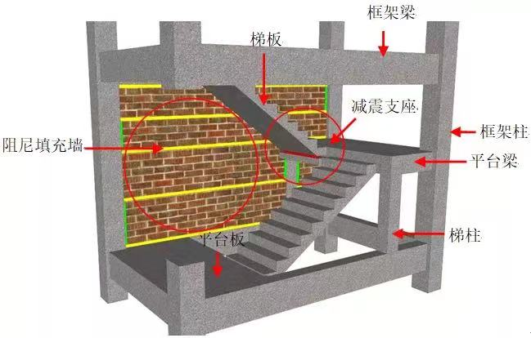

**图2.1.4　消能减震楼梯间的基本构成**

**2.1.5**阻尼减震层Damping and damping layer

楼梯减震支座中，可在水平方向产生剪切变形和提供阻尼，沿竖直方向提供抗压刚度和抗拉刚度的材料层。

**2.1.6**剪切应变 Shear strain

剪切位移与厚度的比值。

## 2.2　符号

**2.2.1**材料性能

*Kv*——楼梯减震支座竖向压缩刚度

*Ec——*黏弹性减震层修正压缩弹性模量

*K*h——楼梯减震支座水平等效刚度；

*G*S*——*剪切储能模量；

*Econ*——混凝土弹性模量；

**2.2.2**作用和作用效应

σ——压应力；

*P*——压力；

*Y*——竖向压缩位移

*Nc*——单个圆柱头焊钉受剪承载力；

*Nt——*单个圆柱头焊钉抗拉承载力；

*fc——*混凝土轴心抗压强度设计值；

*fu——*圆柱头焊钉极限抗拉强度设计值

**2.2.3**几何参数

*A——*有效面积，支座内部阻尼减震层的平面面积

*a*——黏弹性减震层有效长度；

*b*——黏弹性减震层有效宽度；

*t*——有效厚度。

*As*——单个圆柱头焊钉钉杆截面面积；

**2.2.4**计算系数及其他

*S*——支座第一形状系数；

*m*——楼梯减震支座单侧圆柱头焊钉数量；

# 3　基本规定

**3.1.1**消能减震楼梯适用于新建钢筋混凝土结构，通常采用板式构造，根据成型方式可分为现浇式和装配式。

**条文说明：3.1.1**　消能减震楼梯不适用于既有结构的加固改造，既有结构基本上无法把已有的楼梯改造为消能减震楼梯。消能减震楼梯既能现浇，也能预制，具有广阔的应用前景。

**3.1.2**采用消能减震楼梯时，可不考虑楼梯构件对主体结构产生的不利影响。

**条文说明：3.1.2**　楼梯减震支座消除了梯板的等效强支撑效应，楼梯构件对主体结构产生的附加刚度小，与滑动楼梯对主体结构的影响规律相近，可不在结构计算模型中建立楼梯单元，不考虑楼梯对结构的不利影响。建筑物中楼梯的占比面积不大，楼梯减震支座的尺寸有限，一般不考虑楼梯减震支座给主体结构提供的附加阻尼比，其耗能能力作为安全储备。

**3.1.3**消能减震楼梯的设计工作年限宜与主体结构相同。

**条文说明：3.1.3**　楼梯减震支座的更换工艺较为复杂，应尽量避免在正常使用周期内的更换。对于标志性建筑或特别重要的建筑结构的设计工作年限为100年时，消能减震楼梯应进行专门设计。

**3.1.4**不考虑给主体结构提供的附加阻尼比时，楼梯减震支座作为构造减震措施，设计参数根据楼梯几何尺寸计算确定。考虑给主体结构提供的附加阻尼比时，楼梯减震支座阻尼器应满足《建筑消能减震技术规程》、《建筑消能阻尼器》的相关要求，设计参数根据厂家提供的型式报告确定。

**条文说明：3.1.4**　不考虑给主体结构提供的附加阻尼比时，消能减震楼梯按构造设计，楼梯减震支座根据楼梯的几何尺寸进行选用，耗能能力作为结构的安全储备。需考虑消能减震楼梯提供给主体结构的附加阻尼比时，楼梯减震支座阻尼器需满足阻尼器相关规范规程的要求，在主体结构计算模型中建立消能减震楼梯各部件，计算模型合理反映消能减震楼梯与主体结构的相互传力机理。黏弹性楼梯减震支座阻尼器的恢复力模型可采用经足尺试验验证的Kelvin模型或广义Maxwell模型，分析方法可采用时程分析法。

**3.1.5** 楼梯减震支座的阻尼减震层应符合下列规定：

**1**　具有良好的水平变形能力，水平剪切应变不小于200%。

**2**　在重力荷载代表值作用下的竖向压应力不大于12Mpa。

3　具备一定的竖向抗拉能力，并与楼梯构件可靠连接。

**4**　厚度不宜小于该跑楼梯梯段高度的1/50。

**条文说明：3.1.5**　楼梯减震支座中的阻尼减震层能产生水平剪切变形，实现梯板与梯梁的柔性连接。根据楼梯减震支座的构造特点，阻尼减震层宜采用黏弹性材料。为了满足结构进入塑形状态后，梯板与梯梁之间产生的相对错动位移，阻尼减震层需具备足够的水平变形能力，避免产生撕裂。

楼梯减震支座长期承受竖向压力荷载，阻尼减震层应具有良好的竖向抗压能力，避免产生较大竖向变形而影响楼梯正常使用。竖向地震作用下，梯板对楼梯减震支座产生竖直拉力，阻尼减震层应具备一定的抗拉能力。阻尼减震层应与梯板、梯梁等构件连接可靠，使得变形均在阻尼减震层产生，发挥更好的作用。

《建筑抗震设计规范》给出了常用钢筋混凝土结构体系的弹塑性层间位移角限值，其中框架结构的弹塑性层间位移角限值最大，为1/50。阻尼减震层的水平变形需求与该跑楼梯梯段高度呈正比，为了达到更好的通用性，以梯段高度的1/50作为最小厚度限值。

**3.1.6**　楼梯减震支座应具有一定的耐高温性能，消能减震楼梯应满足《建筑设计防火规范》中的耐火极限要求。

**条文说明：3.1.6**　楼梯减震支座的阻尼减震层采用的黏弹性材料，在高温下发生蠕变现象，受压变形逐步增大，容易失去承载能力，导致梯板受拉产生裂缝。因此，可在楼梯减震支座阻尼减震层的四周包裹隔热材料，减缓阻尼减震层的升温速度。也可在楼梯减震支座之间设置混凝土垫块，使得梯板在阻尼减震层失去强度后能支撑到混凝土垫块上，保证楼梯的正常使用。

# 4　楼梯减震支座的设计

## 4.1　材料与性能指标

**4.1.1** 楼梯减震支座的阻尼减震层采用连续一体的黏弹性材料加工制作，材料性能应符合表4.1.1的规定。

表4.1.1 黏弹性材料性能参数

|  |  |  |  |  |  |  |
| --- | --- | --- | --- | --- | --- | --- |
| 性能分类 | 性能指标 | 单位 | 剪切模量/ MPa | | | |
| 0.30 | 0.40 | 0.5 | 0.60 |
| 拉伸性能 | 拉伸强度 | MPa | ≥8.0 | ≥8.0 | ≥8.0 | ≥8.0 |
| 扯断伸长率 | % | ≥650 | ≥600 | ≥500 | ≥600 |
| 压缩性能 | 弹性模量 | MPa | 0.92 | 1.50 | 2.20 | 5.34 |
| 体积弹性压缩模量 | MPa | 1000 | 1000 | 1030 | 1150 |

**条文说明：4.1.1**　阻尼减震层的性能是楼梯减震支座的关键，本条对材料性能提出要求。

**4.1.2**　楼梯减震支座起锚固作用的钢部件可选用普通碳素结构钢，普通碳素结构钢的性能应符合现行国家标准《碳素结构钢》的有关规定。

**条文说明：4.1.2**　楼梯减震支座采用钢部件锚固时，在满足受力要求的情况下，宜选用产量大、价格低的普通碳素结构钢。

**4.1.3**楼梯减震支座的性能指标包括：

1　阻尼减震层的材料名称、水平剪切储能模量、竖向抗压模量、竖向抗拉模量、耐久性能。

2　钢部件的钢号名称、抗拉强度设计值和极限抗拉强度。

## 4.2　楼梯减震支座的计算

**4.2.1** 楼梯减震支座的压应力可按下式计算：

$σ=\frac{P}{A}$（4.2.1）

式中： $σ$——压应力；

*P*——压力；

*A——*有效面积，支座内部阻尼减震层的平面面积；

**4.2.2** 楼梯减震支座的竖向压缩刚度可按下式计算：

$K_{v}=E_{c}×\frac{A}{t}$（4.2.2-1）

$E_{c}=5.4×G_{s}×S^{2}$（4.2.2-2）

$S=\frac{a×b}{2×t×\left(a+b\right)}$（4.2.2-3）

式中：*K*v——楼梯减震支座竖向压缩刚度；

*Ec*——黏弹性减震层修正压缩弹性模量；

*S*——支座第一形状系数；

*a*——黏弹性减震层有效长度；

*b*——黏弹性减震层有效宽度；

**4.2.3** 楼梯减震支座的竖向压缩位移可按下式计算：

$Y=\frac{P}{K_{V}}$（4.2.3）

式中：*Y*——竖向压缩位移；

**4.2.4** 楼梯减震支座的水平等效刚度可按下式计算：

$K_{h}=G_{s}×\frac{A}{t}$（4.2.4）

式中：*Kh*——水平等效刚度；

*G*s——剪切储能模量；

*A——*有效面积；

*t——*有效厚度；

**4.2.5**楼梯减震支座连接构造的抗剪、抗压和抗拉承载能力应大于阻尼减震层的承载能力。

**条文说明：4.2.5**　连接构造的承载能力大于阻尼减震层的承载能力，实现强连接、弱阻尼减震层，使得楼梯减震支座的破坏集中在阻尼减震层产生，保护楼梯。

**4.2.6**　楼梯减震支座采用圆柱头焊钉与楼梯构件连接时，应符合国家现行标准《混凝土结构设计规范》GB 50010、《钢结构设计标准》GB 50017、《电弧螺柱焊用圆柱头焊钉》GB/T 10433的有关规定。单个圆柱头焊钉承载力设计值应由下列公式确定：

1受剪承载力

$N_{c}=0.43A_{s}\sqrt{E_{con}f_{c}}≤0.7A_{s}f_{u}$　　 　　　（4.2.6-1）

2抗拉承载力

$N_{t}=A_{s}f_{u}$　　　 　（4.2.6-2）

单侧圆柱头焊钉群承载力应符合下列规定：

1受剪承载力

$mN_{c}＞1.2G_{s}A$　　 　　　（4.2.6-3）

2抗拉承载力

$mN_{t}＞{1.2E}_{t}A$（4.2.6-4）

式中： *Nc*——单个圆柱头焊钉受剪承载力；

*As*——单个圆柱头焊钉钉杆截面面积；

*Econ*——混凝土弹性模量；

*fc——*混凝土轴心抗压强度设计值；

*fu——*圆柱头焊钉极限抗拉强度设计值，需满足现行国家标准《电弧螺柱焊用圆柱头焊钉》GB/T 10433的要求（N/mm2）；

*m*——楼梯减震支座单侧圆柱头焊钉数量；

*Nt——*单个圆柱头焊钉抗拉承载力；

**条文说明：4.2.6**　楼梯减震支座采用圆柱头焊钉的连接构造时，由圆柱头焊钉带动阻尼减震层产生剪切变形，在楼梯减震支座达到极限承载力之前，圆柱头焊钉不应屈服。圆柱头焊钉需嵌入梯板、梯梁的钢筋层以内，确保与梯梁、梯板的有效粘结。

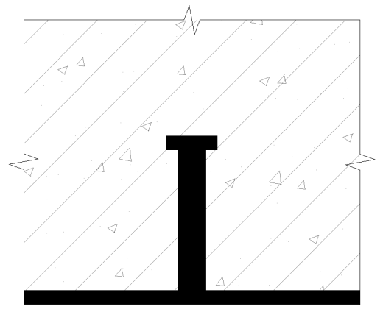

图4.2.6圆柱头焊钉与混凝土锚固示意图

## 4.3　楼梯减震支座的构造

**4.3.1** 阻尼减震层的最小平面尺寸不应小于200mmx200mm，最小厚度不宜小于20mm。

**条文说明：4.3.1**　为保证楼梯减震支座的性能，规定了阻尼减震层的最小尺寸和最小厚度。常用的楼梯减震支座平面尺寸有200mmx200mm、200mmx300mm、300mmx300mm三种，常用厚度有25mm、30mm两种。

**4.3.2**现浇消能减震楼梯中，楼梯减震支座可采用一体化制作的橡胶卡槽形式，卡槽长度与楼梯减震支座长度相同，卡槽高度不小于30mm。根据卡槽数量，可以分为单卡槽、双卡槽两种。

**条文说明：4.3.2**　对于现浇楼梯，楼梯减震支座优先采用纯橡胶一体化制作的形式，利于减少工序，降低造价。卡槽能够保证阻尼减震层与梯板、梯梁有效锚固，保证地震作用下的稳定。

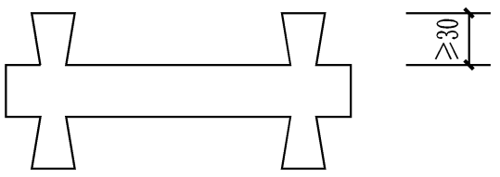 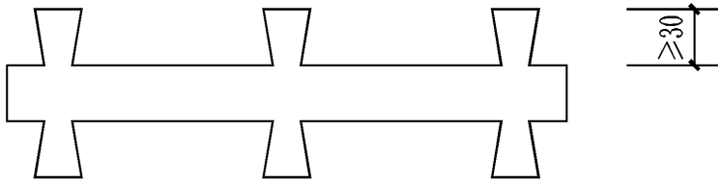

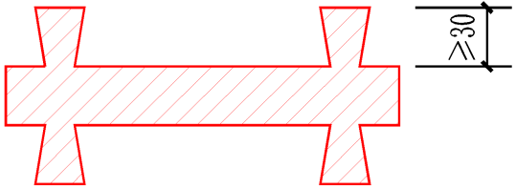 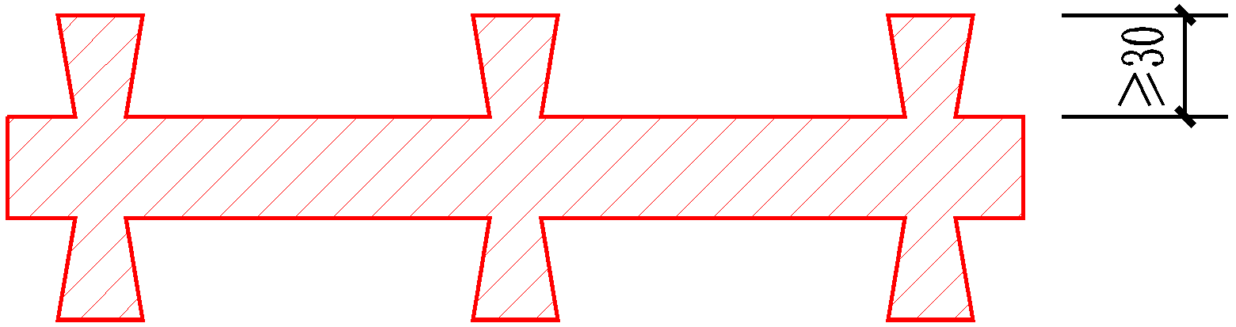

(a) 单卡槽形式 (b) 双卡槽形式

图4.2.2 一体化制作的橡胶卡槽楼梯减震支座示意图

**4.3.3**预制消能减震楼梯中，楼梯减震支座可采用连接钢板构造，两侧钢板厚度均不宜小于3mm，单侧设置单根空心圆钢管，圆钢管截面不宜小于P32x3，长度不小于60mm。黏弹性阻尼减震层通过硫化在钢板内侧固定，圆钢管焊接固定在钢板外侧。

**条文说明：4.3.3**　对于预制楼梯，考虑到梯板开孔处后续浇筑混凝土，采用单根空心圆管连接，确保施工便利、连接可靠。预制楼梯的楼梯减震支座构造示意图如图4.3.3所示。

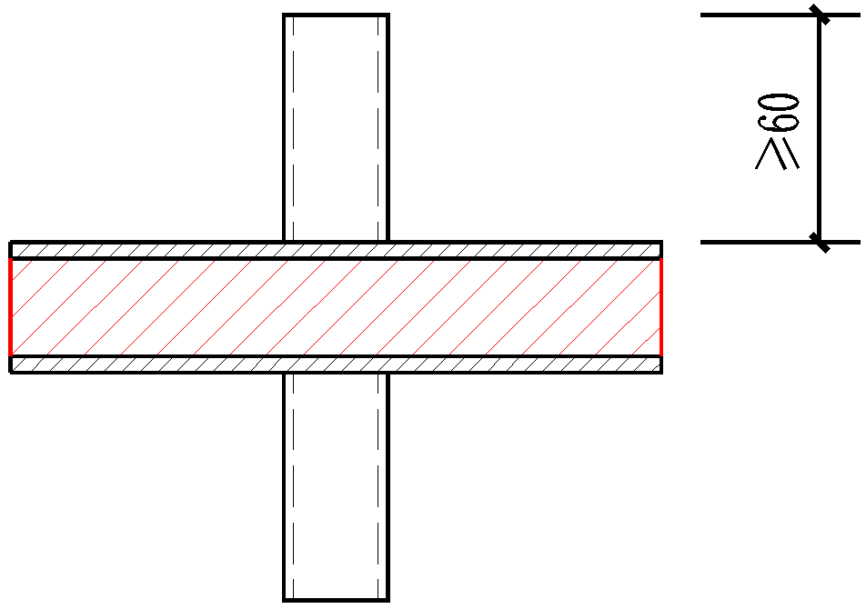

图4.2.4 预制楼梯的楼梯减震支座构造示意图

**4.3.4**楼梯减震支座阻尼器可采用连接钢板构造，两侧钢板厚度均不宜小于5mm，每侧至少设置4个圆柱头焊钉，圆柱头焊钉规格不应小于M8。黏弹性阻尼减震层通过硫化在钢板内侧固定，圆柱头焊钉通过电弧螺柱焊在钢板外侧固定。

**条文说明：4.3.4**　楼梯减震支座组成部件采用精加工制作，为保证楼梯减震支座的连接可靠性，对各部件的加工制作提出精加工要求，并对圆柱头焊钉的最少数量和最小尺寸进行规定。楼梯减震支座阻尼器构造示意图如图4.3.4所示。

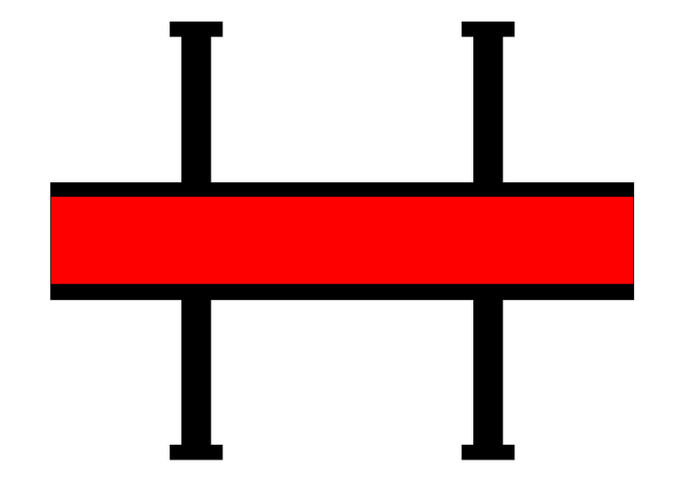

图4.3.4楼梯减震支座阻尼器构造示意图

# 5　消能减震楼梯的设计

## 5.1　楼梯构件的设计

**5.1.1** 现浇消能减震楼梯的梯板跨厚比不宜大于30，厚度不宜小于60mm。对制作条件较好的预制钢筋混凝土梯板，在采取耐久性保护措施的情况下，其厚度可适当减薄。梯板沿受力方向采用双层双向配筋，单侧最小配筋百分率采用0.15和45ft/fy中的较大值；当梯板厚度不大于150mm时，受力钢筋间距不宜大于200mm，当梯板厚度大于150mm时，受力钢筋间距不宜大于板厚的1.5倍，且不宜大于250mm。

**条文说明：5.1.1**　根据工程经验，给出了常用消能减震楼梯梯板的跨厚比限值，并从构造角度对现浇梯板、预制梯板给出了最小厚度要求。受力钢筋的最小配筋百分率基于《混凝土结构设计规范》，采用常数限值（0.15）和配筋特征值（45ft/fy）双控。受力钢筋的间距过大不利于裂缝控制，根据工程经验，规定了常用梯板受力钢筋的最大间距。

**5.1.2** 梯板垂直于受力方向的分布钢筋，单位宽度上的配筋不宜小于单位宽度上受力钢筋的15%，且配筋率不宜小于0.15%，直径不宜小于6mm，间距不宜大于250mm。

**条文说明：5.1.2**　根据工程经验，考虑到存在的温度-收缩应力，基于《混凝土结构设计规范》给出了板在垂直受力方向上配置横向分布钢筋的构造要求。

**5.1.3** 梯梁截面宽度不宜小于200mm，截面高度不宜小于300mm，纵筋直径不宜小于10mm，箍筋直径不宜小于6mm，箍筋间距不宜大于150mm。

**条文说明：5.1.3**　根据工程实践经验，基于《混凝土结构设计规范》给出了梯梁的构造要求。

**5.1.4** 梯柱截面宽度和高度均不宜小于200mm，纵筋直径不宜小于10mm，箍筋直径不宜小于6mm，箍筋间距不宜大于150mm。

**条文说明：5.1.4**　根据工程实践经验，基于《混凝土结构设计规范》给出了梯柱的构造要求。

**5.1.5** 对消能减震楼梯的楼梯构件进行设计时，可采用与滑动楼梯相同的设计方法。

**条文说明：5.1.5**　楼梯减震支座在水平向可以产生剪切变形，在竖向提供可靠支撑，楼梯构件受力模式与滑动楼梯基本相同。

**5.1.6** 楼梯构件除满足本节内容外，还应满足《混凝土结构设计规范》、《建筑抗震设计规范》等现行规范的要求。

## 5.2　楼梯减震支座的布置

**5.2.1** 楼梯减震支座可以设置在梯板下端或梯板上端，也可以在梯板上、下两端均设置。（图5.1.1）

|  |  |  |
| --- | --- | --- |
| C:\Users\Administrator\Documents\Tencent Files\499546337\Image\C2C\6HUXX9O{WGJQ8B~U5T~VVVE.jpg | C:\Users\Administrator\Documents\Tencent Files\499546337\Image\C2C\W{9)7OUY@@I]$0V1GZ04)}J.jpg | C:\Users\Administrator\Documents\Tencent Files\499546337\Image\C2C\FUSZ911G0Z@J8PG0(Y45X3V.jpg |
| (a) 下端设置 | (b) 上端设置 | (c) 两端设置 |

图5.1.1 楼梯减震支座的设置方式

**条文说明：5.2.1**　楼梯减震支座设置在梯板下端时，支座顶面作为梯板最低一级踏步的底模板，设置在梯板上端时，支座顶面作为梯板最高一级踏步底模板。

**5.2.2**楼梯减震支座应沿梯板中心线对称布置，单侧至少设置2个。

**条文说明：5.2.2**　楼梯减震支座偏心布置时，梯板受力不均匀，容易产生扭转，不利于发挥减震作用。

**5.2.3**不设置楼梯减震支座的一端，梯板与梯梁采取可靠的连接方式。

**条文说明：5.2.3**　未设置楼梯减震支座的一端可以采用刚接的连接方式。其中，现浇消能减震楼梯可以把梯板和梯梁浇筑成整体；预制消能减震楼梯可以采用后注浆的连接方式。

## 5.3　连接构造

**5.3.1**　现浇消能减震楼梯中，应沿顺梯板方向，在楼梯减震支座外侧设置宽度不小于50mm的间隙，采用柔性材料填充，使得楼梯减震支座可以沿着平行梯板方向产生剪切变形。

**条文说明：5.3.1**　预留的间隙应满足结构层间位移角的需求，采用聚苯板等柔性材料填充，并进行防水和防火的处理，如图5.3.1所示。

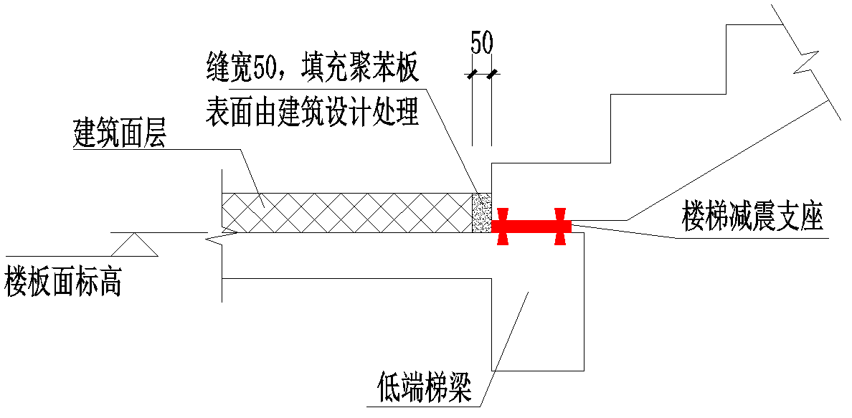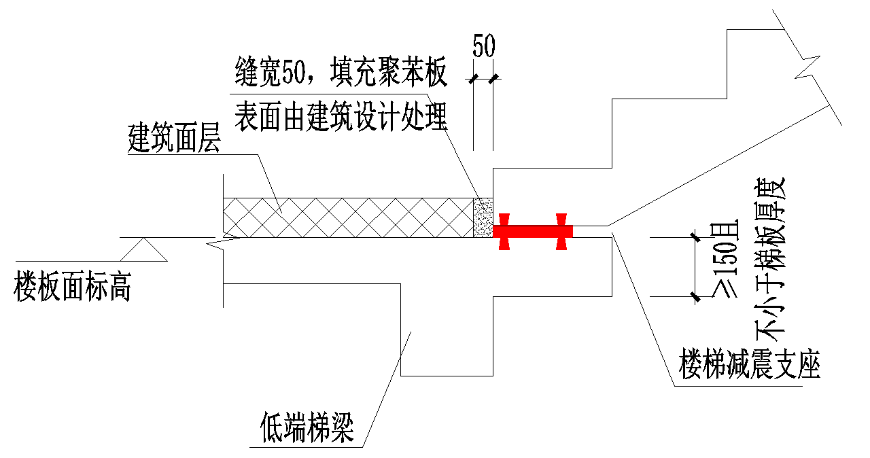

（a）低端梯梁连接构造一 （b）低端梯梁连接构造二

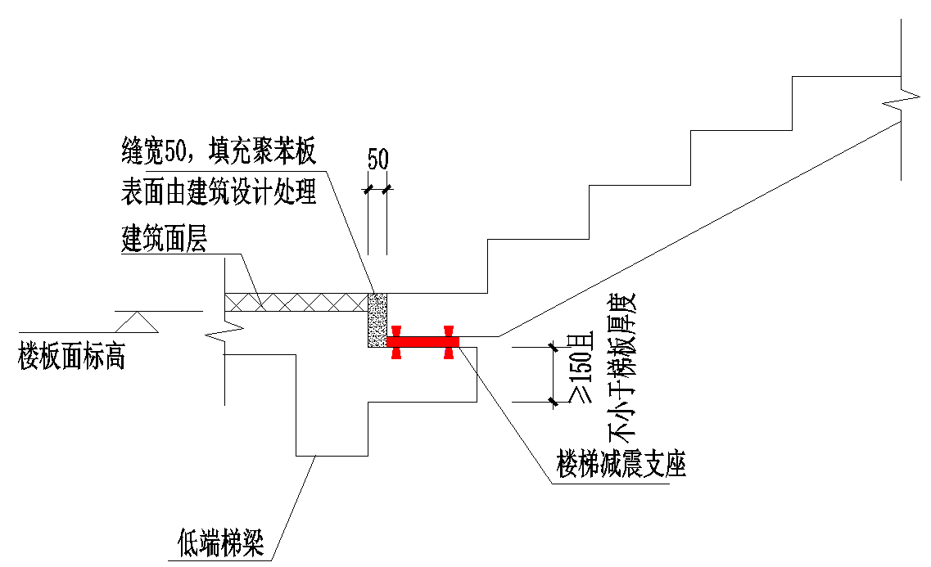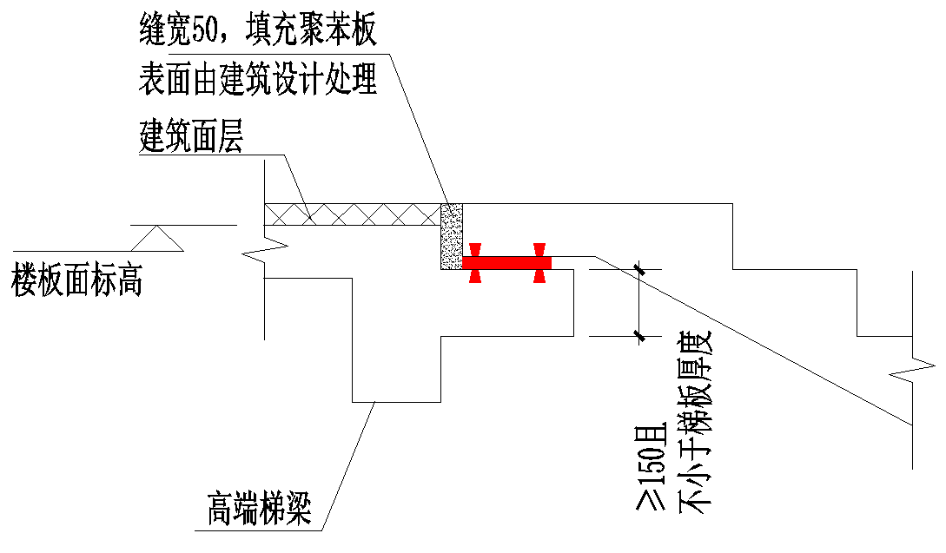

（c）低端梯梁连接构造三 （d）高端梯梁连接构造

图5.3.1现浇的连接构造

**5.3.2**　预制消能减震楼梯中，楼梯减震支座与梯梁在工厂整体浇筑，在梯板对应位置开孔，在现场安装时采用砂浆填充。沿顺梯板方向，在梯板外侧设置宽度不小于50mm的间隙，采用柔性材料填充。

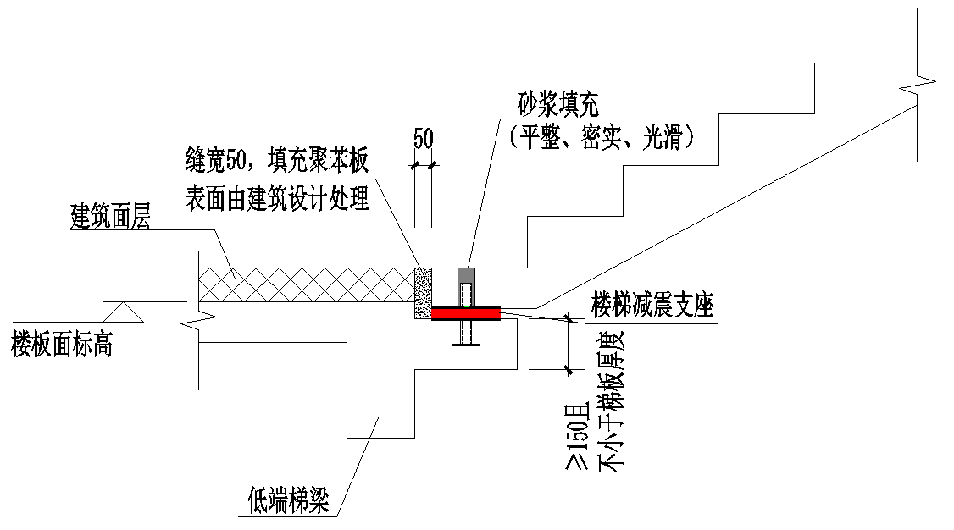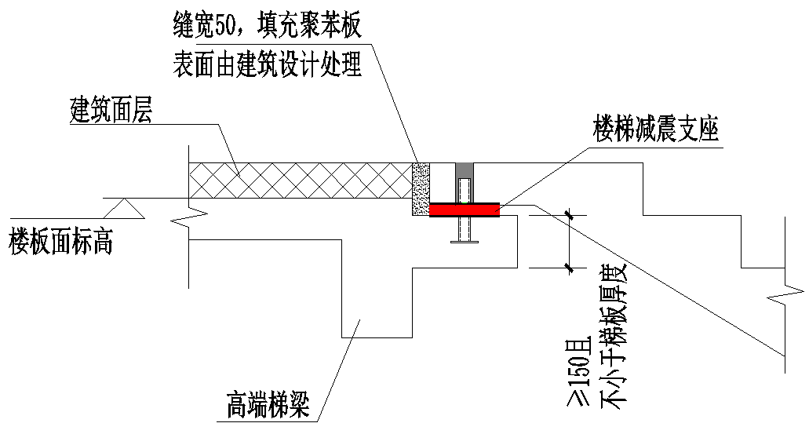

（a）低端梯梁连接构造 （b）高端梯梁连接构造

图5.3.2预制消能减震楼梯的连接构造

## 5.4 楼梯间的围护构件

**5.4.1** 消能减震楼梯的围护结构宜采用消能减震墙，形成消能减震楼梯间。消能减震墙应满足《消能减震墙应用技术规程》的相关内容。

**条文说明：5.4.1**  消能减震墙包括阻尼填充墙和装配式减震墙板，与楼梯减震楼梯达到变形协调，形成消能减震楼梯间。楼梯减震支座、消能减震墙在地震作用下产生滞回变形，耗散地震能量，有效保护主体结构，减小结构地震响应。

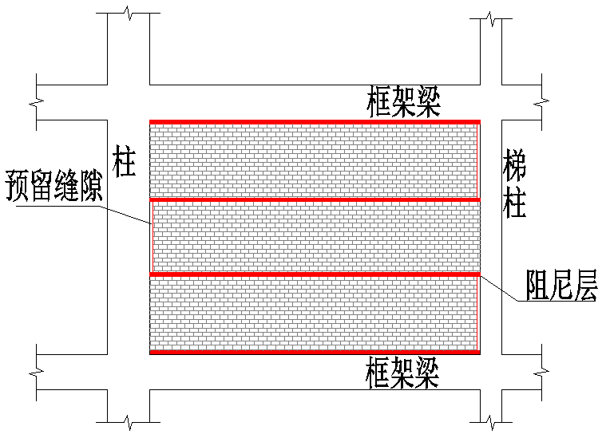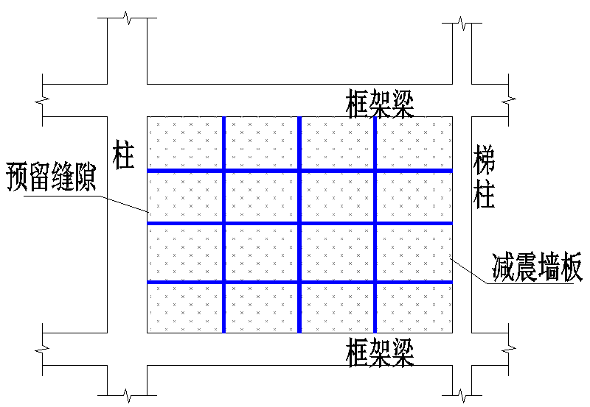

(a)阻尼填充墙 (b)减震墙板

图5.4.1 消能减震墙类型

**5.4.2**消能减震楼梯在垂直梯板方向应采用构造限位措施，防止梯板侧甩挤压侧面墙体。

**条文说明：5.4.2**　采用构造措施防止梯板对侧向围护构件产生横向冲击，避免围护构件受到面外挤压而破坏。

# 6　楼梯减震支座的性能检测

**6.1.1** 楼梯减震支座的检验分型式检验和出厂检验两类。

**6.1.2** 楼梯减震支座的力学性能检验项目按表6.1.2选用。

表6.1.2力学性能检验项目

|  |  |  |  |  |
| --- | --- | --- | --- | --- |
| 性能 |  | 型式检验 | 出厂检验 | 试件 |
| 压缩性能 | 竖向压缩刚度 | √ | △ | 足尺 |
| 剪切性能 | 屈服后刚度和极限剪切应变 | √ | √ | 足尺 |
| 拉伸性能 | 拉伸破坏应变 | √ | △ | 足尺 |

注：√——要进行试验；△——可选择进行试验。

**6.1.3**楼梯减震支座的性能指标应由相应资质的第三方机构进行检验，也可以在生产厂家内完成。有下列情况之一时，应进行性能检验：

1新产品（新种类、新规格、新型号）或老产品转厂生产的试制定制鉴定；

2正式生产后，当规格、结构、材料、工艺有较大改变，可能影响产品性能时；

3正常生产时，定期每两年进行一次检验；

4产品停产一年后，恢复生产时。

**6.1.4** 出厂检验为楼梯减震支座生产厂在每批交货前，由检测部门进行质量控制试验，检验合格并附合格证书，方可使用。

**6.1.5** 出厂检验的项目包括：支座平面尺寸、组装高度、阻尼减震层的高度和水平等效刚度。

**6.1.6** 出厂检验可采用随机抽样的方式确定检测试件。产品抽样数量不少于总数的20%；若有不合格试件，应重新抽取总数的30%，若仍有不合格试件，则应100%检测。一般情况下，每项工程抽样数量不少于4件。

# 7　消能减震楼梯的施工、验收与维护

## 7.1　一般规定

**7.1.1**消能减震楼梯应与主体结构同时验收。

**条文说明：7.1.1**　消能减震楼梯是结构施工中的一部分，主体结构的验收应包括消能减震楼梯的施工内容。

**7.1.2**楼梯减震支座的尺寸、布置位置，应符合设计文件的规定。

**条文说明：7.1.2**　楼梯减震支座在楼梯中有较高的安装精度要求。如，对于现浇钢筋混凝土结构，可在楼梯间支模过程中预留楼梯减震支座的设计尺寸，把支座埋设在既定位置后，方可浇注混凝土。又如，对于装配式钢筋混凝土结构，楼梯减震支座的位置稍有差错可能导致梯板无法成功安装。在楼梯减震支座制作工程中或进场前，应进行检查，对发现的尺寸偏差或其他质量问题应在加工过程中进行修理，不宜在楼梯减震支座到现场安装时才进行质量检查，避免因质量问题而影响施工工期。

**7.1.3**楼梯减震支座安装和验收用的主要测量工具，以及土建施工用的量具，应按同一标准标定，并应具有相同的精度等级。

**条文说明：7.1.3**　在楼梯减震支座进行安装或验收时，各家使用的钢尺量具，应由同一计量部分按同一标准标定，或由总承包单位（土建施工单位）向安装单位提供经标定合格的卷尺。各施工部门应根据标定所得的钢卷尺各段尺寸的误差表，在施工过程中随时调整。对施工周期较长的工程，各部门要随气温变化来统一进行温度影响的修正。

**7.1.4**楼梯减震支座外围装修装饰不应阻碍支座发挥变形能力。

**条文说明：7.1.4**若根据工程需要在楼梯减震支座周围增加外围围护构件，例如建筑装修面层、泡沫填充物等，不应阻碍支座的变形。

## 7.2　进场验收

**7.2.1**楼梯减震支座进场验收时，楼梯减震支座应具有产品型式检验报告和抽样检验报告。

**7.2.2**楼梯减震支座应经抽检合格后方可进场安装。

**条文说明：7.2.1、7.2.2**　进场验收的目的是为了检验产品质量及在运输过程中是否受到损坏。楼梯减震支座的进场验收是保证楼梯减震支座质量的重要程序，建设单位及设计单位相关人员应对运抵工地现场的楼梯减震支座进行全面检查，不合格产品不予签收。

**7.2.3**建设单位应会同监理单位、施工总包、专项分包等相关人员对楼梯减震支座的类型、规格等进行进场验收，并应符合下列规定：

**1**楼梯减震支座类型和规格应符合设计文件的要求。

**2**楼梯减震支座产品应有产品说明书，包括下列内容：

1）楼梯减震支座名称、型号。

2）基本参数。

3）商标。

4）出厂编号。

5）出厂日期。

6）制造厂名。

同时应有检验合格印鉴。

**3**楼梯减震支座所用的材料，应具有质量合格证书，并应符合设计文件的规定。

4楼梯减震支座产品外观应符合下列规定：

1）楼梯减震支座产品外观应标志清晰、钢板平整、无锈蚀、无毛刺。

2）黏弹性减震层表面密实，相对平整。

**5**楼梯减震支座产品外观尺寸允许偏差应符合表7.2.3的规定。

表7.2.3　楼梯减震支座产品尺寸允许偏差（mm）

|  |  |  |  |
| --- | --- | --- | --- |
| 项次 | 长 | 宽 | 高 |
| 楼梯减震支座长度 | 3 | 3 | 3 |
| 减震层截面有效尺寸 | 2 | 2 | 2 |

**条文说明：7.2.3**　楼梯减震支座的质量是消能减震楼梯性能的重要保证，采取规范、统一的措施来管控楼梯减震支座的生产及出厂非常必要。

**7.2.4**楼梯减震支座运送时应根据产品的尺寸和重量选择合适的运输工具，运输过程中应防雨、防潮和防晒，严禁与有腐蚀性的化学品混匀接触，并不能磕碰，超高码放。

**条文说明：7.2.4**楼梯减震支座起减震作用的材料主要为黏弹性材料，运输过程中可能造成的局部变形、外观受损等不仅会影响到其进场验收，更会影响到其使用性能，因此有必要采取一定的措施，保证楼梯减震支座在运送过程不发生损坏。同时，楼梯减震支座贮存不当可能会发生黏弹性减震层被腐蚀、钢制品锈蚀等影响外观与使用性能的损坏，因此有必要保证贮存环境与堆放措施。

**7.2.5**楼梯减震支座应贮存在干燥、通风、无腐蚀性气体且远离热源的场所，并应按型号和安装顺序分区存放。

## 7.3　施工步骤

**7.3.1**现浇消能减震楼梯的施工应按下列步骤进行：

**1**安装前对楼梯减震支座的定位轴线、标高点等应进行复查。

**2** 交接楼梯减震支座实际测量数据。

**3**将楼梯减震支座埋入梯梁中，支座顶板作为梯板踏步的底模板。

**4**支模。

**5** 采用柔性材料填充间隙。

**6**浇筑混凝土。

**7** 养护。

**8** 待混凝土凝结后，拆除模板。

**条文说明：7.3.1**　楼梯减震支座测量校正、安装就位应符合设计文件的要求。浇筑混凝土时，应采取有效措施保证在楼梯减震支座处不漏浆，且混凝土能振捣密实。

**7.3.2**预制消能减震楼梯的施工应按下列步骤进行：

**1**预制件到场。

**2** 吊装前检查。

**3**吊装楼层梯梁，设置楼层梯梁临时支撑。

**4**吊装休息平台梯梁。

**5**吊装平台板、梯板，砂浆灌注楼梯减震支座。

**6** 采用柔性材料填充间隙。

**7** 浇筑与主体结合部位、楼层梯梁叠合层的混凝土。

**8** 安装栏杆及分隔等附属构件。

**条文说明：7.3.2**　预制消能减震楼梯施工前准备工作包括技术准备、安装人员准备、运输（吊装、安装）机具准备、临时吊点准备等方面。楼梯减震支座安装前应对支座连接的梯板、梯梁进行位置检查，主要检查内容为节点与施工图的偏位情况。

批量楼梯减震支座的垂直运输可采用塔吊或汽车吊装，单个支座可采用人工搬运。楼梯减震支座在安装过程中，就位后应采取有效措施进行临时固定；临时固定后，应对支座位置进行调整与校正；校正无误后，进行楼梯减震支座的最终固定。楼梯减震支座的最终固定时间应根据设计要求确定。

**7.3.3**楼梯减震支座的安装顺序采用平行安装法。

**条文说明：7.3.3**　楼梯减震支座采用平行安装法，各层楼梯减震支座一次施工安装齐备，避免后期补装，便于支撑的吊装进位和测量校正，但每层施工工种多，存在交叉影响。

**7.3.4**楼梯减震支座的施工应符合现行行业标准《建筑施工高处作业安全技术规范》JGJ 80及《建筑机械使用安全技术规程》JGJ 33等的有关规定，并应根据楼梯减震支座的施工安装特点，在施工组织设计中制定施工安全措施。

**条文说明：7.3.4**　消能减震楼梯结构的施工是土建、安装等多工种、多单位的交叉混合施工，需要严格遵守国家、行业、企业有关施工安全的技术标准和规定。施工组织设计的安全措施包括安全施工、消防和环保等措施。

## 7.4　施工质量验收

**7.4.1**楼梯减震支座观感质量检查项目可按表7.4.1的规定执行。

表7.4.1　楼梯减震支座观感质量检查项目

|  |  |  |  |
| --- | --- | --- | --- |
| 项次 | 项目 | 抽检方法、数量 | 合格质量标准 |
| 1 | 楼梯减震支座的普通涂层表面 | 随机检查10% | 均匀、无气泡、无皱纹 |
| 2 | 连接节点 | 随机检查10% | 连接牢固，无明显外观缺陷 |
| 3 | 工作范围内的障碍物 | 随机检查100% | 在工作范围内无障碍物 |

**7.4.2**现浇消能减震楼梯的质量验收应符合《混凝土结构工程施工质量验收规范》GB 50204的有关规定。

**7.4.3**预制消能减震楼梯的质量验收应符合《混凝土结构工程施工质量验收规范》GB 50204、《混凝土结构工程施工规范》GB 506662011、《装配式混凝土结构技术规程》JGJ I-2014、《装配式混凝土建筑工程施工质量验收规程》T/CCIAT 0008等的有关规定。

**条文说明：7.4.2、7.4.3**　现浇消能减震楼梯和预制消能减震楼梯的质量验收标准应对应不同的标准。

## 7.5　检查与维护

**7.5.1**楼梯减震支座在遭遇地震、火灾等灾害后应进行目测检查。

**条文说明：7.5.1**　为保证消能减震楼梯仍能正常发挥其预定功能，确保建筑结构的安全，并为以后工程应用和标准修订积累经验，业主或房产管理部门等应在建筑结构遭遇地震、火灾等灾害后及时进行维护管理。

**7.5.2**楼梯减震支座目测检查时，应观察楼梯减震支座的外观、变形及其他问题，目测检查内容及维护方法应符合表7.5.2的规定。

表7.5.2　楼梯减震支座目测检查内容及维护方法

|  |  |  |
| --- | --- | --- |
| 序号 | 检查内容 | 维护方法 |
| 1 | 黏弹性减震层材料龟裂、老化 | 补强措施 |
| 2 | 楼梯减震支座的金属表面外露、锈蚀或损伤，防腐或防火涂装层出现裂纹、起皮、剥落、老化等 | 重新涂装 |
| 3 | 楼梯减震支座产生局部变形 | 补强措施 |

**条文说明：7.5.2**　楼梯减震支座中的金属材料耐久性良好，但黏弹性阻尼减震层受环境影响相对较大，定期目测检查有助于了解楼梯减震支座的状态，若设计文件或其他要求由相关规定时，应按相关规定执行。

# 本规程用词说明

**1**　为便于在执行本规程条文时区别对待，对要求严格程度不同的用词说明如下：

1）表示很严格，非这样做不可的：

正面词采用“必须”，反面词采用“严禁”；

2）表示严格，在正常情况下均应这样做的：

正面词采用“应”，反面词采用“不应”或“不得”；

3）表示允许稍有选择，在条件许可时首先应这样做的：

正面词采用“宜”，反面词采用“不宜”；

4）表示有选择，在一定条件下可以这样做的，采用“可”。

**2**　条文中指明应按其他有关标准执行的写法为：“应符合……的规定”、“应按……执行”。

# 引用标准名录

1. 《混凝土结构设计规范》GB 50010
2. 《建筑抗震设计规范》GB 50011
3. 《钢结构设计标准》GB 50017
4. 《建筑抗震鉴定标准》GB 50023
5. 《工程测量规范》GB 50026
6. 《混凝土结构工程施工质量验收规范》GB 50204
7. 《钢结构工程施工质量验收标准》GB 50205
8. 《钢结构焊接规范》GB 50661
9. 《混凝土结构工程施工规范》GB 50666
10. 《钢结构工程施工规范》GB 50755
11. 《建筑钢结构防火技术规范》GB 51249
12. 《包装储运图示标志》GB/T 191
13. 《金属材料 拉伸试验 第1部分：室温试验方法》GB/T 228.1
14. 《低合金高强度结构钢》GB/T 1591
15. 《金属材料室温压缩试验方法》GB/T 7314
16. 《橡胶支座第5部分：建筑隔震弹性滑板支座》 GB/T 20688.5
17. 《高层建筑混凝土结构技术规程》JGJ 3
18. 《建筑变形测量规范》JGJ 8
19. 《建筑施工高处作业安全技术规范》JGJ 80
20. 《钢结构高强度螺栓连接技术规程》JGJ 82
21. 《混凝土结构后锚固技术规程》JGJ 145
22. 《建筑消能减震技术规程》JGJ 297
23. 《建筑阻尼器行业标准》JG/T 209
24. 《公路板式橡胶支座》JT/T 2006
25. 《建筑楼梯模数协调标准》GBJ 101
26. 《公路钢筋混凝土及预应力混凝土桥涵设计规范》JTG D62